***«Как мы птицам помогаем».***

*Зима. Все покрыто ровным белым снегом - и земля, и крыши домов, и даже ветви деревьев и кустарников. В холодное время года птицам всё труднее становится добывать себе пропитание. Им нужна наша помощь! Помочь птицам несложно, надо устроить кормушку.*

*Поэтому в ноябре месяце мы попросили родителей нашей группы вместе с детьми смастерить кормушки. Родители постарались на славу, все кормушки были сделаны добротные - из природного материала. Также они принесли и угощение для наших пернатых друзей.*

*Мы кормушку смастерили.  
Мы столовую открыли.  
Воробей, снегирь – сосед,  
Будет вам зимой обед!*

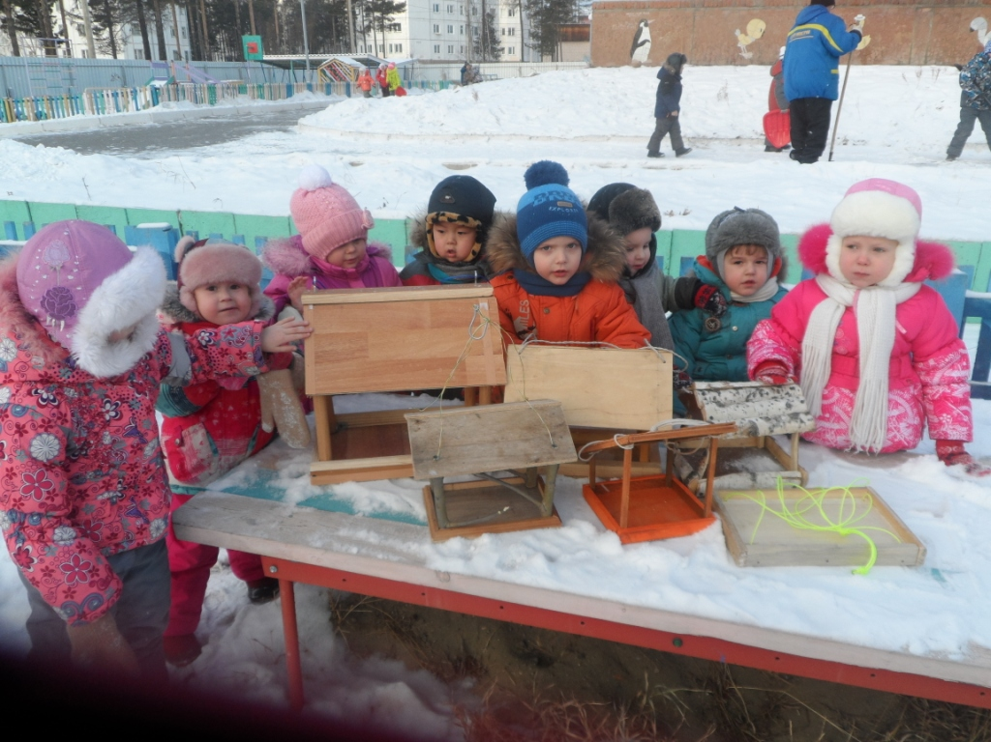

*Мы с ребятами развешали кормушки по всему участку.*

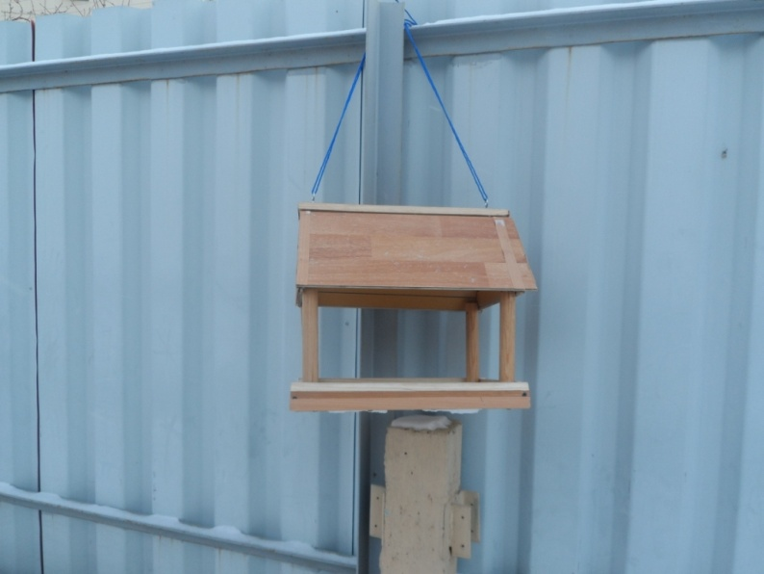 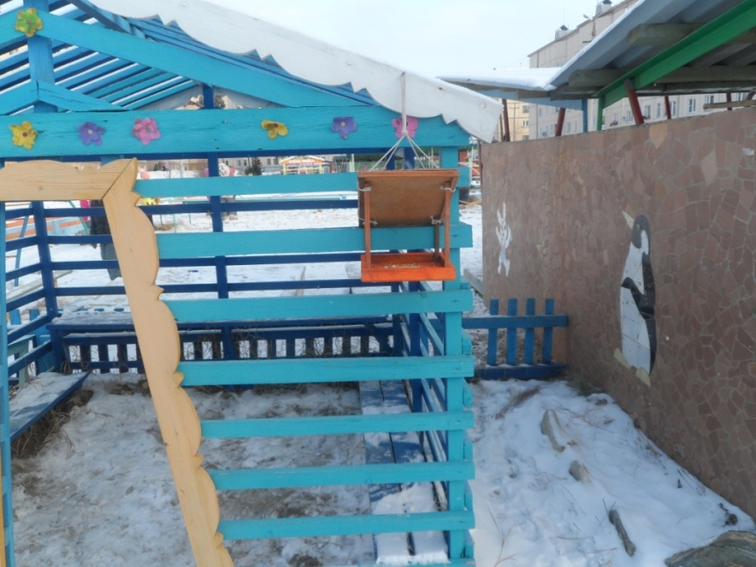

*Мы развешаем кормушки,*

*Пусть висят они везде.*

*Прилетайте к нам синички,*

*Не оставим вас в беде!*

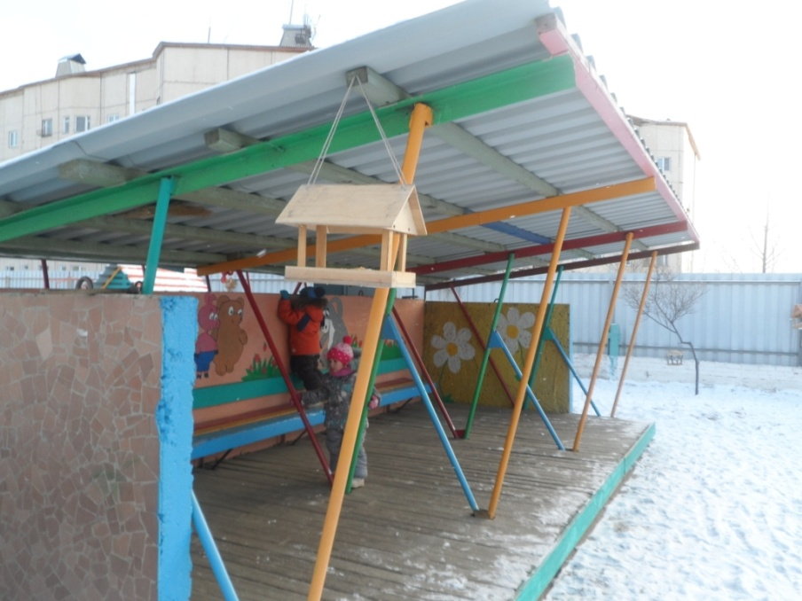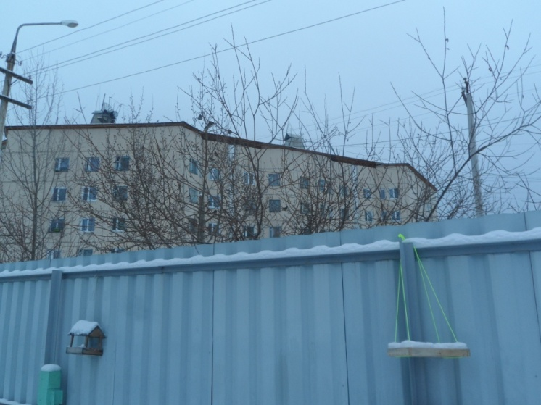

*Подкармливать зимой птиц – работа несложная, а польза большая!*

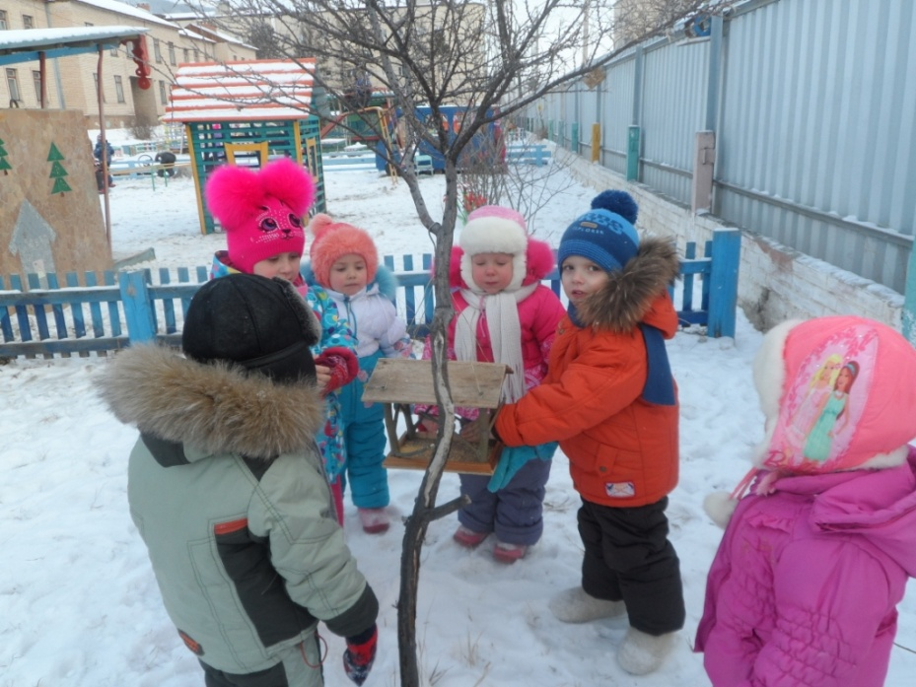

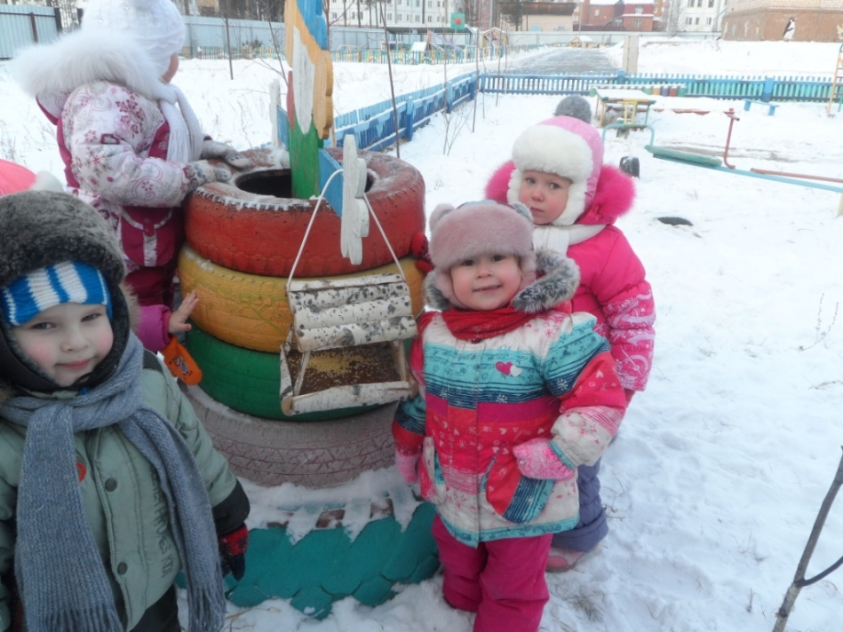

*У нас такой обычай:  
Чуть выпадет снежок,  
Дощатый домик птичий  
Повесить на сучок.  
  
И здесь, в саду за домом,  
Среди седых ветвей,   
Готов обед веселый   
Для птичек у детей!*

*А вот и посетители нашей «птичьей столовой».*

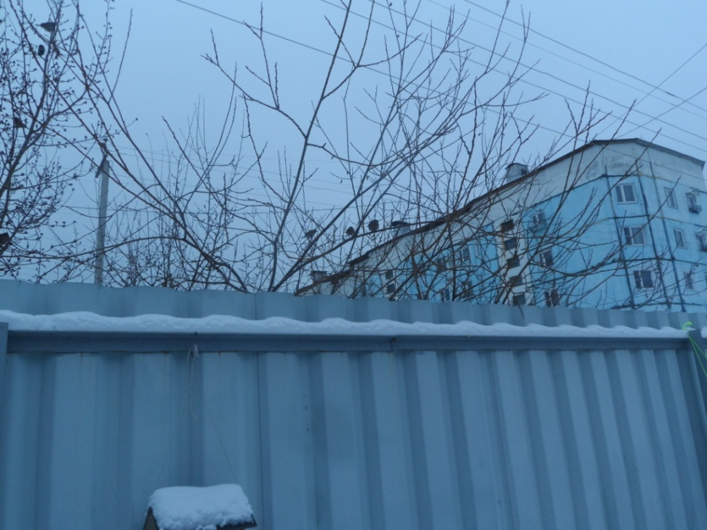

*Хочется сказать огромное спасибо всем родителям, кто откликнулся на нашу просьбу и смастерил кормушку!*

*Покормите птиц зимой!   
Пусть со всех концов   
К вам слетятся, как домой,   
Стайки на крыльцо.   
Небогаты их корма.   
Горсть зерна нужна,   
Горсть одна — и не страшна   
Будет им зима…  
А.Яшин*

*Воспитатель II младшей группы «Земляничка» Севкова И.М. Декабрь 2015 года.*